UNIVERSITAS NEGERI YOGYAKARTA
FAKULTAS TEKNIK
PROGRAM STUDI TEKNIK INDUSTRI

LAPORAN PRAKTIKUM
APLIKASI WEB DAN MOBILE
Semester Genap 2025/2026

MODUL APLIKASI WEB DAN MOBILE MANUAL PRAKTIKUM – LAYOUT CSS LANJUTAN (FLEXBOX & GRID) + BOOTSTRAP

Nama Mahasiswa | : | Wianda Sukandari
NIM | : | 23051430002
Kelas | : | A
Tanggal Praktikum | : | 28 February 2026
Dosen Pengampu | : | Dr. Eng. Ir. Aji Ery Burhandenny, S.T., M.AIT.

Dikumpulkan paling lambat 7 hari setelah pelaksanaan praktikum

A. IDENTITAS & INFORMASI MODUL

Mata Kuliah | Aplikasi Web dan Mobile
Kode Modul | Modul Aplikasi Web dan Mobile Manual Praktikum (Pertemuan 3)
Topik Utama | Layout CSS Lanjutan (Flexbox & Grid) + Bootstrap
Sub-Topik | CSS Flexbox, CSS Grid, dan Framework CSS (Bootstrap 5) untuk prototyping cepat.
Durasi Praktikum | 340 Menit
Tanggal Praktikum | 28 February 2026
Nama Mahasiswa | Wianda Sukandari
NIM | 23051430002
Kelas | A

B. TUJUAN PEMBELAJARAN
1 | Memahami konsep layout modern menggunakan Flexbox dan Grid.
2 | Mengenal dan menggunakan Framework CSS (Bootstrap) untuk mempercepat pengembangan UI.
3 | Mampu membuat layout dashboard responsif (Sidebar + Main Content).
4 | Menerapkan komponen Bootstrap (Card, Navbar, Button) pada konteks industri.

C. ALAT DAN BAHAN
Sebutkan seluruh perangkat keras, perangkat lunak, dan sumber referensi yang digunakan selama praktikum.

No. | Nama Alat / Bahan / Aplikasi | Versi / Spesifikasi | Keterangan
1 | Visual Studio Code (VS Code) | Versi 1.8x ke atas | Code Editor
2 | Google Chrome / Browser Modern | Versi terbaru | Testing & Debugging
3 | Node.js & npm | Node 18+ / npm 9+ | Runtime JS (Modul tertentu)
4 | Live Server Extension | 64-bit | Lingkungan pengembangan
5 | Git & GitHub | Versi terbaru | Manajemen versi & repository

D. DASAR TEORI
Kalau bikin tampilan website atau dashboard, sekarang kita nggak harus ngoding semuanya dari awal. Soalnya sudah ada framework kayak Bootstrap yang nyediain banyak class siap pakai buat ngatur tampilan. Jadi kita tinggal pakai aja tanpa harus ribet bikin CSS sendiri satu-satu. Ini bikin proses bikin halaman jadi lebih cepat dan hasilnya juga biasanya langsung rapi.

Di materi ini juga dibahas soal Flexbox sama CSS Grid. Flexbox itu biasanya dipakai buat ngatur posisi elemen dalam satu arah, misalnya biar tombol sejajar atau menu navbar kelihatan rata. Kalau CSS Grid lebih cocok buat layout yang lebih kompleks karena dia bisa ngatur baris dan kolom sekaligus. Jadi kalau mau bikin dashboard yang isinya banyak kotak info, Grid ini enak banget dipakai.

Kesimpulannya, belajar layout modern itu penting karena tampilan website sekarang harus bisa menyesuaikan ukuran layar. Mau dibuka di laptop, tablet, atau HP tetap harus kelihatan rapi dan gampang dibaca. Makanya konsep responsif jadi hal dasar yang wajib dipahami.
D.1 Konsep Utama
Inti dari modul ini adalah belajar cara nyusun layout supaya tampilan web terstruktur dan enak dilihat. Bootstrap punya sistem grid 12 kolom yang bisa dibagi sesuai kebutuhan. Misalnya mau bikin layout kiri kecil kanan besar, tinggal atur class kolomnya aja. Nggak perlu hitung ukuran manual.

Selain itu, Flexbox ngebantu banget buat ngatur posisi elemen biar sejajar atau rata tengah tanpa trik ribet. Sedangkan CSS Grid dipakai kalau susunan halamannya lebih kompleks, misalnya dashboard yang ada banyak card, tabel, dan form dalam satu halaman. Kombinasi ketiganya bikin desain jadi fleksibel dan gampang diatur.

D.2 Keterkaitan dengan Teknik Industri
Materi ini nyambung banget sama Teknik Industri, apalagi kalau sudah bahas sistem monitoring atau dashboard data. Di dunia industri, data itu harus ditampilkan dengan jelas supaya gampang dipantau. Misalnya dashboard produksi, dashboard stok gudang, atau dashboard performa mesin.

Contoh simpelnya, di gudang bahan baku kita bisa bikin tampilan tabel stok yang nunjukin jumlah barang masuk, keluar, dan sisa. Kalau layout-nya rapi, orang langsung paham tanpa harus mikir lama. Jadi walaupun kelihatannya ini materi web, sebenarnya kepake banget buat bantu visualisasi data industri biar lebih gampang dianalisis.

E. LANGKAH KERJA DAN HASIL PRAKTIKUM
E.1 Langkah 1 – Integrasi Bootstrap 5
Pada langkah pertama dibuat file HTML baru bernama latihan.html sebagai halaman dasar. Di dalamnya ditambahkan struktur HTML standar lalu dihubungkan dengan Bootstrap 5 lewat CDN supaya bisa langsung pakai styling siap pakai. Selain itu disambungkan juga file CSS sendiri (Praktikum.css) buat tambahan style kalau diperlukan. Terakhir, ditambahkan script Bootstrap JS di bagian bawah agar fitur interaktif seperti tombol menu bisa berfungsi. Langkah ini intinya buat nyiapin kerangka awal sebelum halaman diisi.
/* ======= KODE / OUTPUT LANGKAH 1 ======= */
<!DOCTYPE html>
<html lang="id">
<head>
<meta charset="UTF-8">
<meta name="viewport" content="width=device-width, initial-scale=1.0">
<title>Sistem Monitoring Produksi</title>
<!-- Bootstrap CSS CDN -->
<link href="https://cdn.jsdelivr.net/npm/bootstrap@5.3.0/dist/css/bootstrap.min.css"
rel="stylesheet">
<!-- Custom CSS kita tetap di bawah agar bisa menimpa style bootstrap jika perlu -->
<link rel="stylesheet" href="Praktikum.css">
<title>Latihan praktikum 3_Wianda Sukandari_23051430002</title>
</head>

<body>
<!-- Konten akan kita masukkan di sini -->

<!-- Bootstrap JS Bundle (diperlukan untuk komponen interaktif seperti dropdown) -->
<script
src="https://cdn.jsdelivr.net/npm/bootstrap@5.3.0/dist/js/bootstrap.bundle.min.js">
</script>
</body>
</html>

Screenshot Hasil:
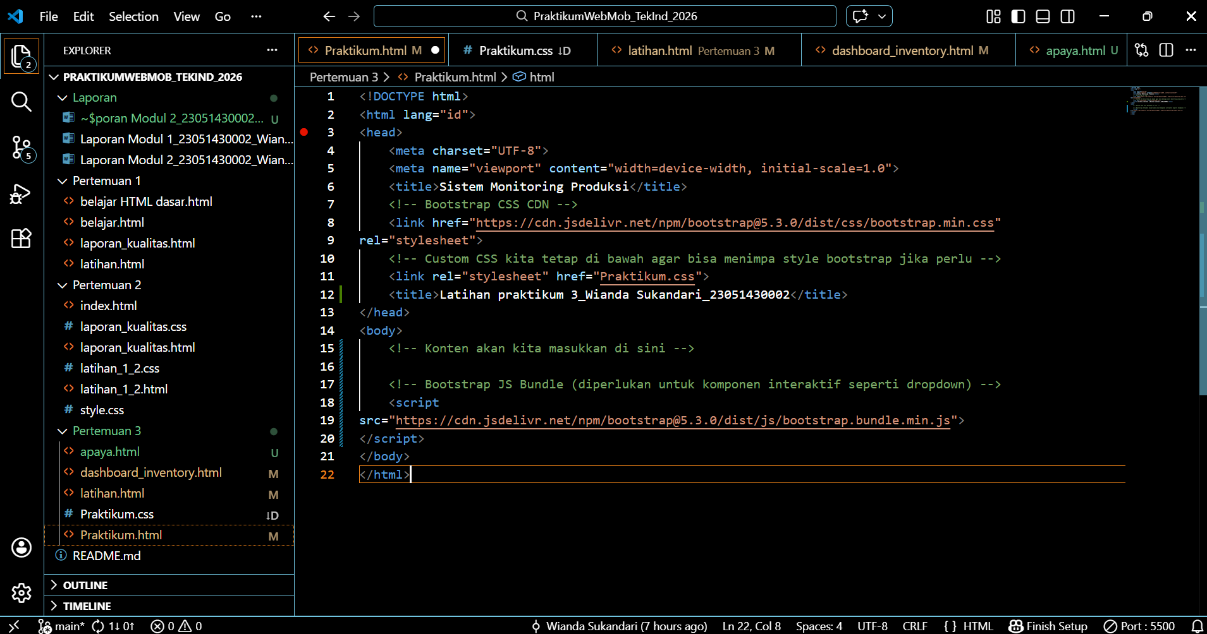
Gambar E.1 – Integrasi Bootstrap 5
E.2 Langkah 2 – Membuat Navigasi Bar (Navbar)
/* ======= KODE / OUTPUT LANGKAH 2 ======= */
<nav class="navbar navbar-expand-lg navbar-dark bg-dark">
<div class="container-fluid">
<a class="navbar-brand" href="">TekInd Systems</a>
<button class="navbar-toggler" type="button" data-bs-toggle="collapse"
data-bs-target="#navbarNav">
<span class="navbar-toggler-icon"></span>
</button>
<div class="collapse navbar-collapse" id="navbarNav">
<ul class="navbar-nav">
<li class="nav-item">
<a class="nav-link active" href="">Dashboard</a>
</li>
<li class="nav-item">
<a class="nav-link" href="">Input Produksi</a>
</li>
<li class="nav-item">
<a class="nav-link" href="">Inventori</a>
</li>
</ul>
</div>
</div>
</nav>

Screenshot Hasil:
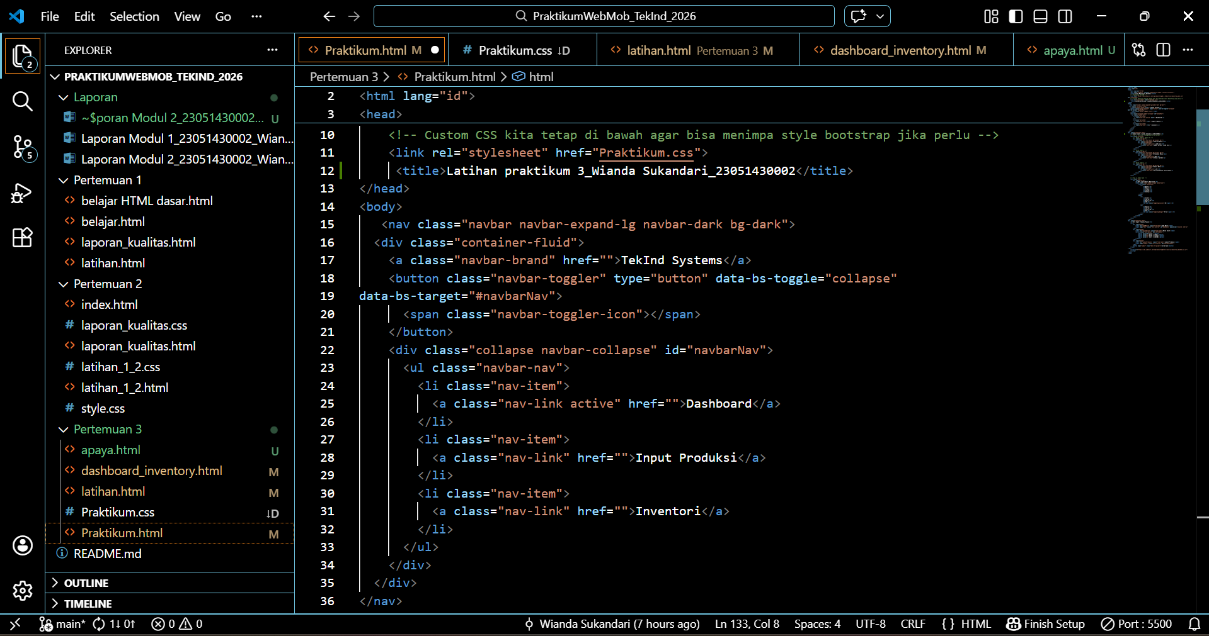
Gambar E.2 – Membuat Navigasi Bar (Navbar)
E.3 Langkah 3 – Layout Grid Dashboard (Sistem Grid)
/* ======= KODE / OUTPUT LANGKAH 3 ======= */
<div class="container mt-4">
<h3>Dibuat oleh : Wianda Sukandari (23051430002)</h3>
<!-- Row 1: KPI Cards (Menggunakan Grid System) -->
<div class="row mb-4">
<!-- Kolom lebar 4 (dari 12) -->
<div class="col-md-4">
<div class="card text-white bg-primary mb-3">
<div class="card-header">Total Produksi</div>
<div class="card-body">
<h5 class="card-title">1,250 Unit</h5>
<p class="card-text">Target Harian: 1,200 Unit</p>
</div>
</div>
</div>
<!-- Kolom lebar 4 -->
<div class="col-md-4">
<div class="card text-white bg-success mb-3">
<div class="card-header">Efisiensi Mesin</div>
<div class="card-body">
<h5 class="card-title">92%</h5>
<p class="card-text">Status: Optimal</p>
</div>
</div>
</div>
<!-- Kolom lebar 4 -->
<div class="col-md-4">
<div class="card text-white bg-warning mb-3">
<div class="card-header">Reject Rate</div>
<div class="card-body">
<h5 class="card-title">1.5%</h5>
<p class="card-text">Perlu perhatian shift malam</p>
</div>
</div>
</div>
</div>

<!-- Row 2: Tabel Data -->
<div class="row">
<div class="col-12">
<h3>Data Log Produksi Real-time</h3>
<table class="table table-striped table-hover">
<thead class="table-dark">
<tr>
<th>Waktu</th>
<th>Mesin</th>
<th>Produk</th>
<th>Jumlah</th>
<th>Status</th>
</tr>
</thead>
<tbody>
<tr>
<td>08:00</td>
<td>CNC-01</td>
<td>Part A-12</td>
<td>50</td>
<td><span class="badge bg-success">OK</span></td>
</tr>
<tr>
<td>08:15</td>
<td>CNC-02</td>
<td>Part B-05</td>
<td>45</td>
<td><span class="badge bg-danger">Error</span></td>
</tr>
</tbody>
</table>
</div>
</div>
</div>

Screenshot Hasil:
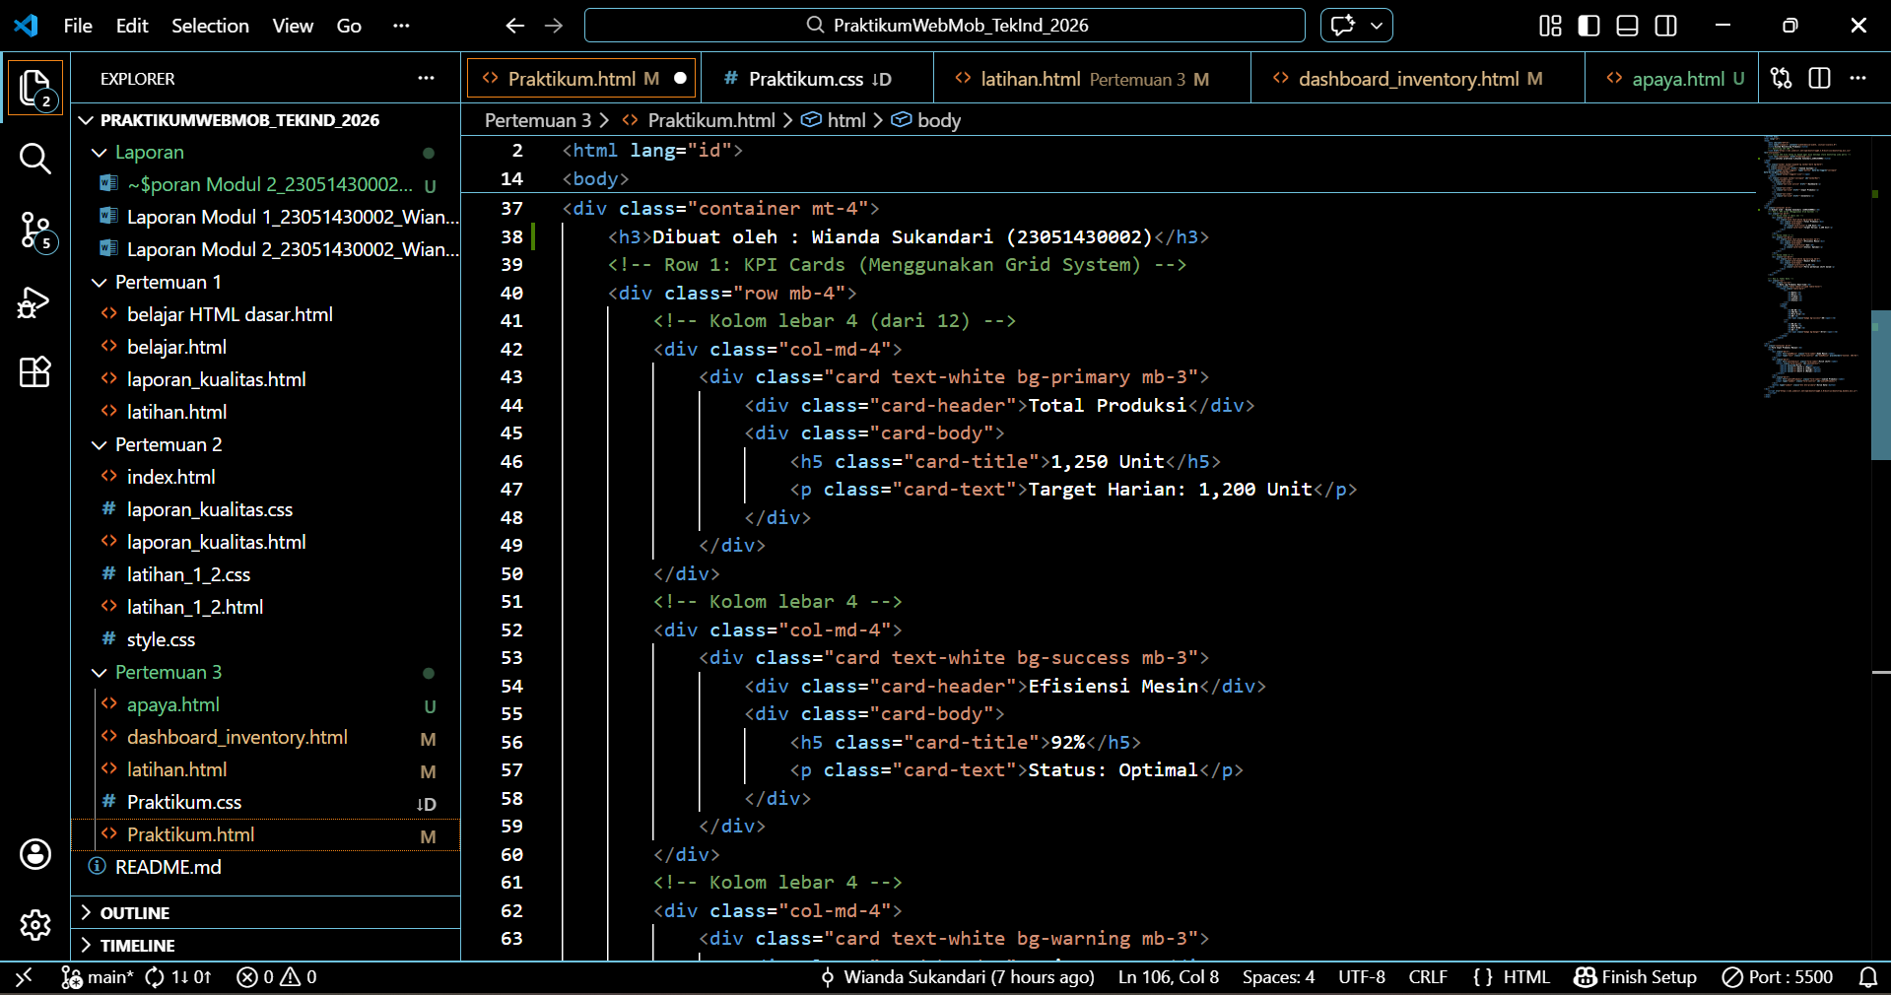

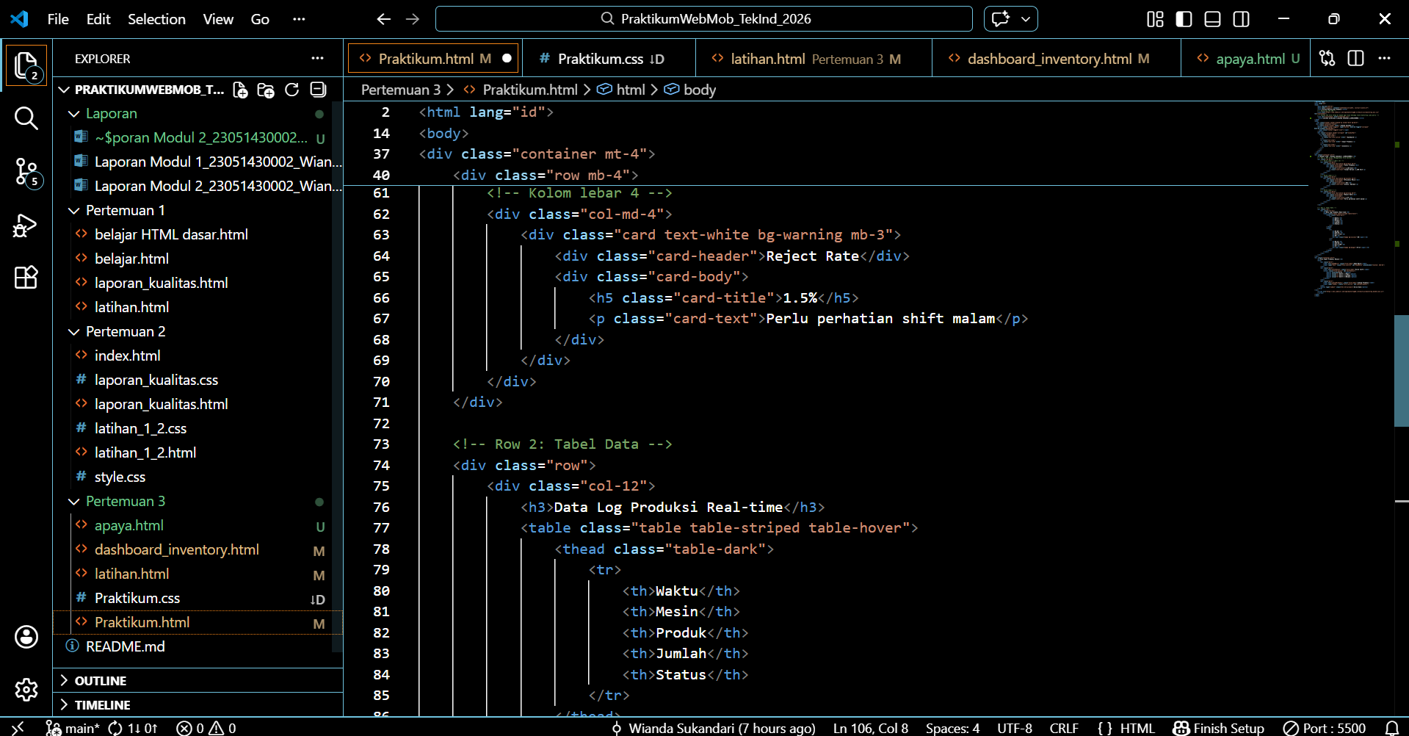

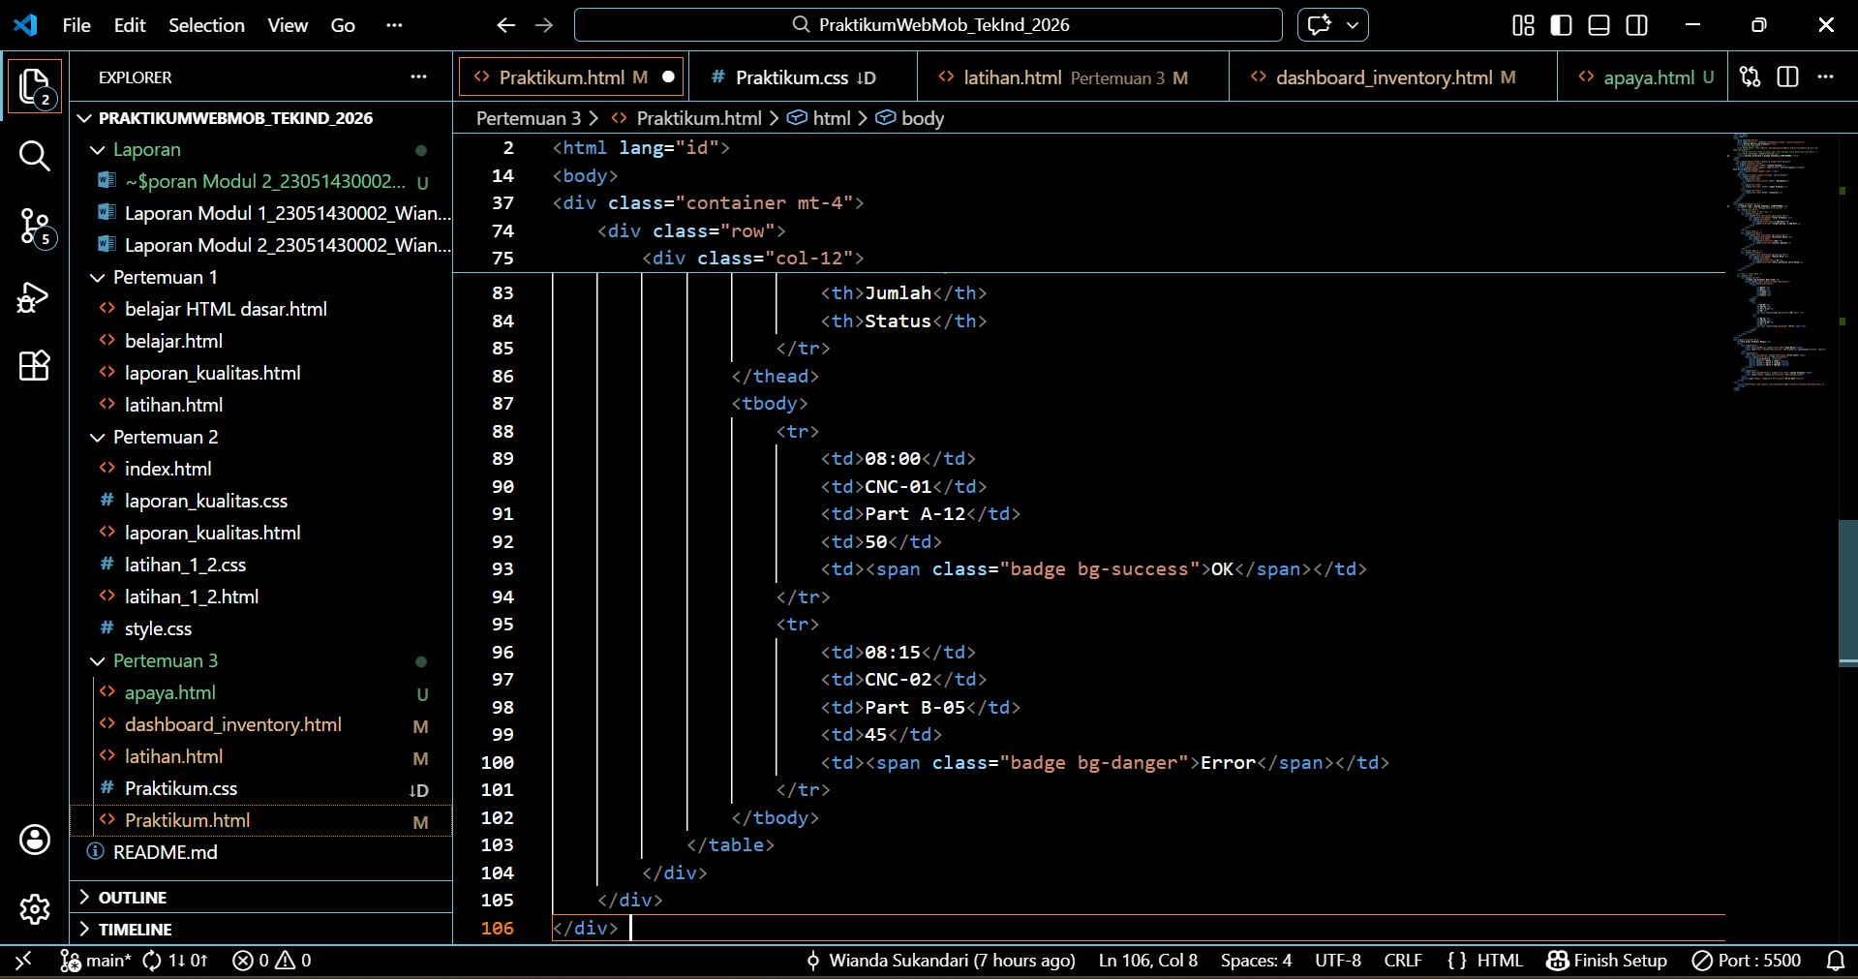
Gambar E.3 – Layout Grid Dashboard (Sistem Grid)

E.4 Langkah 4 – Styling Form dengan Bootstrap Classes
/* ======= KODE / OUTPUT LANGKAH 2 ======= */
<div class="container mt-5">
<h2>Form Input Produksi Manual</h2>
<form>
<div class="mb-3">
<label for="kodeMesin" class="form-label">Kode Mesin</label>
<input type="text" class="form-control" id="kodeMesin" placeholder="Contoh: CNC-01">
</div>
<div class="mb-3">
<label for="shiftSelect" class="form-label">Pilih shift</label>
<select class="form-select" id="shiftSelect">
<option selected>Pilih...</option>
<option value="1">Shift 1 (Pagi)</option>
<option value="2">Shift 2 (Siang)</option>
<option value="3">Shift 3 (Malam)</option>
</select>
</div>
<div class="mb-3">
<label for="jumlahProduksi" class="form-label">Jumlah Produksi</label>
<input type="number" class="form-control" id="jumlahProduksi">
</div>
<button type="submit" class="btn btn-primary">Kirim Data</button>
</form>
</div>

Screenshot Hasil:
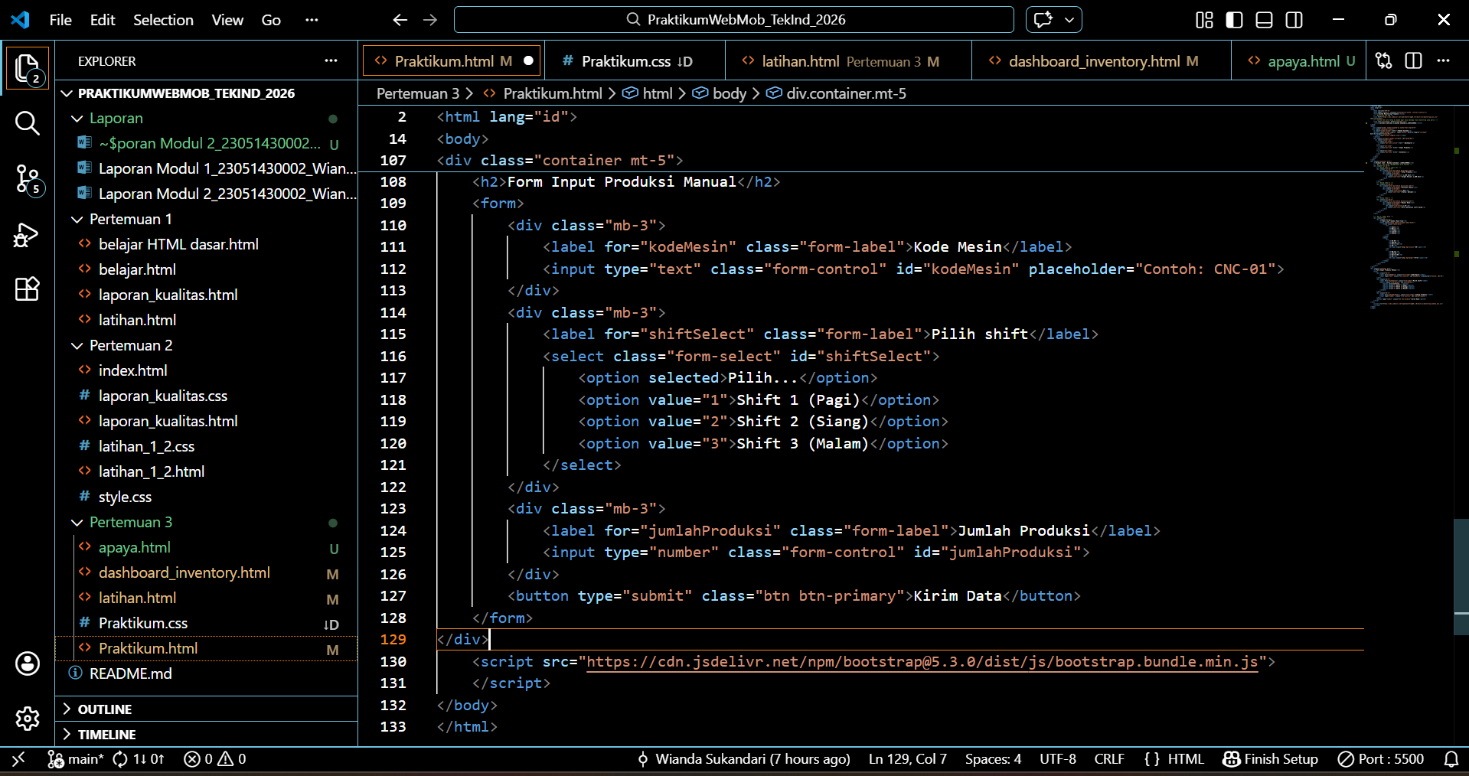
Gambar E.4 – Styling Form dengan Bootstrap Classes

F. LATIHAN DAN TUGAS MANDIRI
F.1 Latihan 1 – Grid Responsif
Pertanyaan / Instruksi Latihan:
Coba ubah ukuran layar browser Anda. Perhatikan bagaimana kartu KPI yang tadinya sejajar (3 kolom) akan menumpuk ke bawah (1 kolom) di layar HP. Ini adalah kekuatan Grid System (`col-md-4` artinya 4 kolom di layar medium ke atas, otomatis 12 kolom/1 baris di layar kecil).

Jawaban / Kode Solusi:
<!DOCTYPE html>
<html lang="id">
<head>
<meta charset="UTF-8">
<meta name="viewport" content="width=device-width, initial-scale=1.0">
<title>Sistem Monitoring Produksi</title>
<!-- Bootstrap CSS CDN -->
<link href="https://cdn.jsdelivr.net/npm/bootstrap@5.3.0/dist/css/bootstrap.min.css"
rel="stylesheet">
<!-- Custom CSS kita tetap di bawah agar bisa menimpa style bootstrap jika perlu -->
<link rel="stylesheet" href="Praktikum.css">
<title>Latihan praktikum 3_Wianda Sukandari_23051430002</title>
</head>
<body>
<nav class="navbar navbar-expand-lg navbar-dark bg-dark">
<div class="container-fluid">
<a class="navbar-brand" href="">TekInd Systems</a>
<button class="navbar-toggler" type="button" data-bs-toggle="collapse"
data-bs-target="#navbarNav">
<span class="navbar-toggler-icon"></span>
</button>
<div class="collapse navbar-collapse" id="navbarNav">
<ul class="navbar-nav">
<li class="nav-item">
<a class="nav-link active" href="">Dashboard</a>
</li>
<li class="nav-item">
<a class="nav-link" href="">Input Produksi</a>
</li>
<li class="nav-item">
<a class="nav-link" href="">Inventori</a>
</li>
</ul>
</div>
</div>
</nav>
<div class="container mt-4">
<h3>Dibuat oleh : Wianda Sukandari (23051430002)</h3>
<!-- Row 1: KPI Cards (Menggunakan Grid System) -->
<div class="row mb-4">
<!-- Kolom lebar 4 (dari 12) -->
<div class="col-md-4">
<div class="card text-white bg-primary mb-3">
<div class="card-header">Total Produksi</div>
<div class="card-body">
<h5 class="card-title">1,250 Unit</h5>
<p class="card-text">Target Harian: 1,200 Unit</p>
</div>
</div>
</div>
<!-- Kolom lebar 4 -->
<div class="col-md-4">
<div class="card text-white bg-success mb-3">
<div class="card-header">Efisiensi Mesin</div>
<div class="card-body">
<h5 class="card-title">92%</h5>
<p class="card-text">Status: Optimal</p>
</div>
</div>
</div>
<!-- Kolom lebar 4 -->
<div class="col-md-4">
<div class="card text-white bg-warning mb-3">
<div class="card-header">Reject Rate</div>
<div class="card-body">
<h5 class="card-title">1.5%</h5>
<p class="card-text">Perlu perhatian shift malam</p>
</div>
</div>
</div>
</div>

<!-- Row 2: Tabel Data -->
<div class="row">
<div class="col-12">
<h3>Data Log Produksi Real-time</h3>
<table class="table table-striped table-hover">
<thead class="table-dark">
<tr>
<th>Waktu</th>
<th>Mesin</th>
<th>Produk</th>
<th>Jumlah</th>
<th>Status</th>
</tr>
</thead>
<tbody>
<tr>
<td>08:00</td>
<td>CNC-01</td>
<td>Part A-12</td>
<td>50</td>
<td><span class="badge bg-success">OK</span></td>
</tr>
<tr>
<td>08:15</td>
<td>CNC-02</td>
<td>Part B-05</td>
<td>45</td>
<td><span class="badge bg-danger">Error</span></td>
</tr>
</tbody>
</table>
</div>
</div>
</div>
<div class="container mt-5">
<h2>Form Input Produksi Manual</h2>
<form>
<div class="mb-3">
<label for="kodeMesin" class="form-label">Kode Mesin</label>
<input type="text" class="form-control" id="kodeMesin" placeholder="Contoh: CNC-01">
</div>
<div class="mb-3">
<label for="shiftSelect" class="form-label">Pilih shift</label>
<select class="form-select" id="shiftSelect">
<option selected>Pilih...</option>
<option value="1">Shift 1 (Pagi)</option>
<option value="2">Shift 2 (Siang)</option>
<option value="3">Shift 3 (Malam)</option>
</select>
</div>
<div class="mb-3">
<label for="jumlahProduksi" class="form-label">Jumlah Produksi</label>
<input type="number" class="form-control" id="jumlahProduksi">
</div>
<button type="submit" class="btn btn-primary">Kirim Data</button>
</form>
</div>
<script src="https://cdn.jsdelivr.net/npm/bootstrap@5.3.0/dist/js/bootstrap.bundle.min.js">
</script>
</body>
</html>

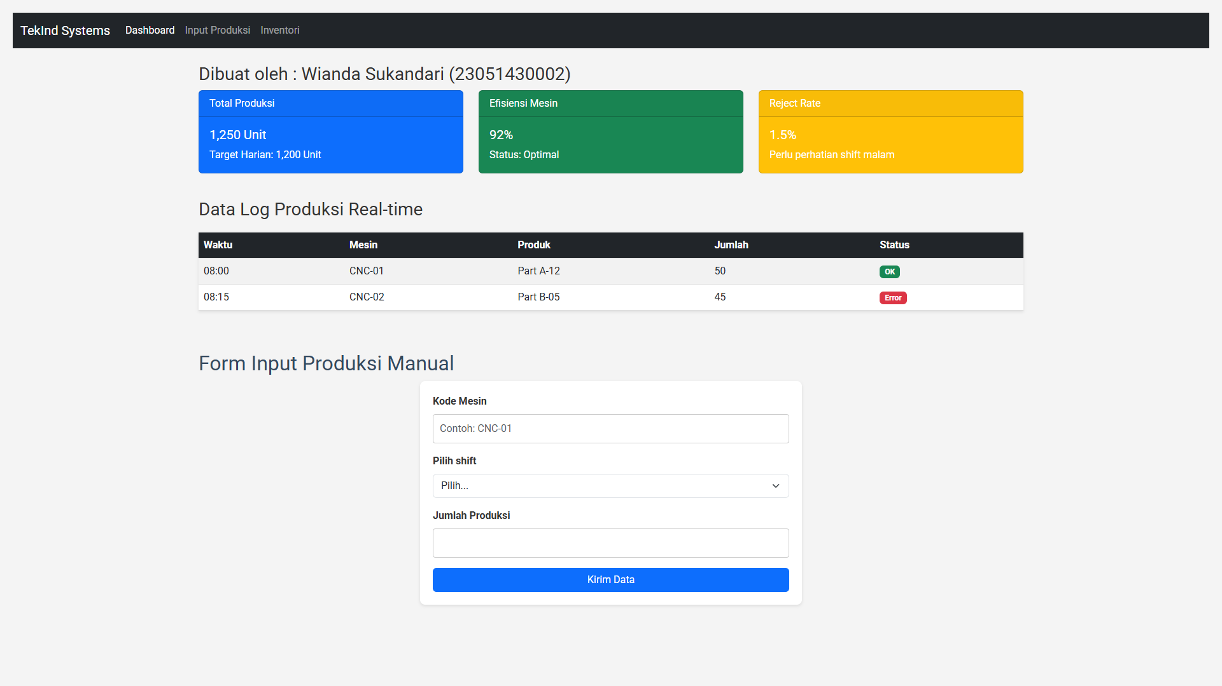

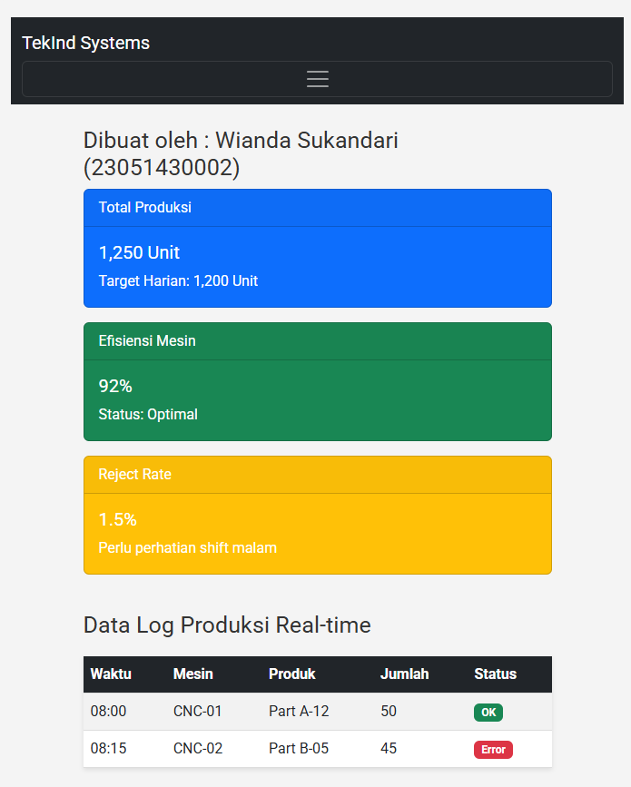
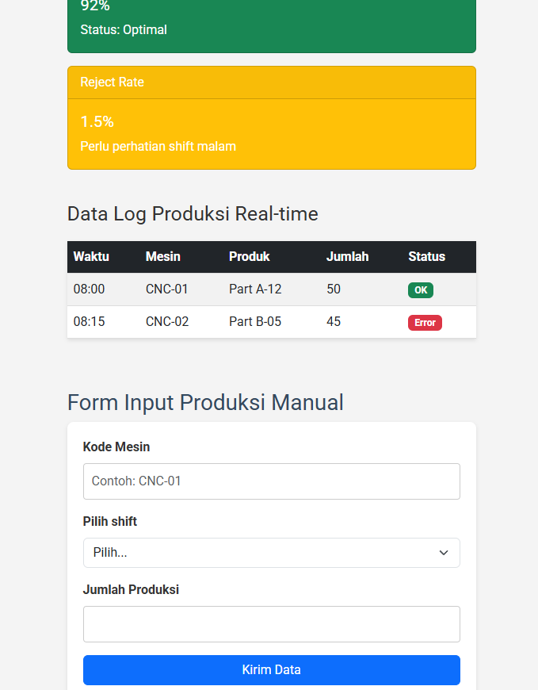
Gambar F.1 – Output Grid Responsif
F.2 Latihan 2 – Modifikasi Card
Pertanyaan / Instruksi Latihan:
Ubah kartu "Efisiensi Mesin" menjadi warna merah (`bg-danger`) jika angkanya diubah menjadi di bawah 80%.

Jawaban / Kode Solusi:
<!DOCTYPE html>
<html lang="id">
<head>
<meta charset="UTF-8">
<meta name="viewport" content="width=device-width, initial-scale=1.0">
<title>Sistem Monitoring Produksi</title>
<!-- Bootstrap CSS CDN -->
<link href="https://cdn.jsdelivr.net/npm/bootstrap@5.3.0/dist/css/bootstrap.min.css"
rel="stylesheet">
<!-- Custom CSS kita tetap di bawah agar bisa menimpa style bootstrap jika perlu -->
<link rel="stylesheet" href="Praktikum.css">
<title>Latihan Praktikum 3_Wianda Sukandari_23051430002</title>
</head>
<body>
<nav class="navbar navbar-expand-lg navbar-dark bg-dark">
<div class="container-fluid">
<a class="navbar-brand" href="">TekInd Systems</a>
<button class="navbar-toggler" type="button" data-bs-toggle="collapse"
data-bs-target="#navbarNav">
<span class="navbar-toggler-icon"></span>
</button>
<div class="collapse navbar-collapse" id="navbarNav">
<ul class="navbar-nav">
<li class="nav-item">
<a class="nav-link active" href="">Dashboard</a>
</li>
<li class="nav-item">
<a class="nav-link" href="">Input Produksi</a>
</li>
<li class="nav-item">
<a class="nav-link" href="">Inventori</a>
</li>
</ul>
</div>
</div>
</nav>
<div class="container mt-4">
<h3>Dibuat oleh : Wianda Sukandari (23051430002)</h3>
<!-- Row 1: KPI Cards (Menggunakan Grid System) -->
<div class="row mb-4">
<!-- Kolom lebar 4 (dari 12) -->
<div class="col-md-4">
<div class="card text-white bg-primary mb-3">
<div class="card-header">Total Produksi</div>
<div class="card-body">
<h5 class="card-title">1,250 Unit</h5>
<p class="card-text">Target Harian: 1,200 Unit</p>
</div>
</div>
</div>
<!-- Kolom lebar 4 -->
<div class="col-md-4">
<!-- Mengubah dari bg-success menjadi bg-danger untuk status efisiensi mesin dibawah 80% -->
<div class="card text-white bg-danger mb-3">
<div class="card-header">Efisiensi Mesin</div>
<div class="card-body">
<h5 class="card-title">70%</h5>
<p class="card-text">Status: Tidak optimal</p>
</div>
</div>
</div>
<!-- Kolom lebar 4 -->
<div class="col-md-4">
<div class="card text-white bg-warning mb-3">
<div class="card-header">Reject Rate</div>
<div class="card-body">
<h5 class="card-title">1.5%</h5>
<p class="card-text">Perlu perhatian shift malam</p>
</div>
</div>
</div>
</div>

<!-- Row 2: Tabel Data -->
<div class="row">
<div class="col-12">
<h3>Data Log Produksi Real-time</h3>
<table class="table table-striped table-hover">
<thead class="table-dark">
<tr>
<th>Waktu</th>
<th>Mesin</th>
<th>Produk</th>
<th>Jumlah</th>
<th>Status</th>
</tr>
</thead>
<tbody>
<tr>
<td>08:00</td>
<td>CNC-01</td>
<td>Part A-12</td>
<td>50</td>
<td><span class="badge bg-success">OK</span></td>
</tr>
<tr>
<td>08:15</td>
<td>CNC-02</td>
<td>Part B-05</td>
<td>45</td>
<td><span class="badge bg-danger">Error</span></td>
</tr>
</tbody>
</table>
</div>
</div>
</div>
<div class="container mt-5">
<h2>Form Input Produksi Manual</h2>
<form>
<div class="mb-3">
<label for="kodeMesin" class="form-label">Kode Mesin</label>
<input type="text" class="form-control" id="kodeMesin" placeholder="Contoh: CNC-01">
</div>
<div class="mb-3">
<label for="shiftSelect" class="form-label">Pilih shift</label>
<select class="form-select" id="shiftSelect">
<option selected>Pilih...</option>
<option value="1">Shift 1 (Pagi)</option>
<option value="2">Shift 2 (Siang)</option>
<option value="3">Shift 3 (Malam)</option>
</select>
</div>
<div class="mb-3">
<label for="jumlahProduksi" class="form-label">Jumlah Produksi</label>
<input type="number" class="form-control" id="jumlahProduksi">
</div>
<button type="submit" class="btn btn-primary">Kirim Data</button>
</form>
</div>
<script src="https://cdn.jsdelivr.net/npm/bootstrap@5.3.0/dist/js/bootstrap.bundle.min.js">
</script>
</body>
</html>

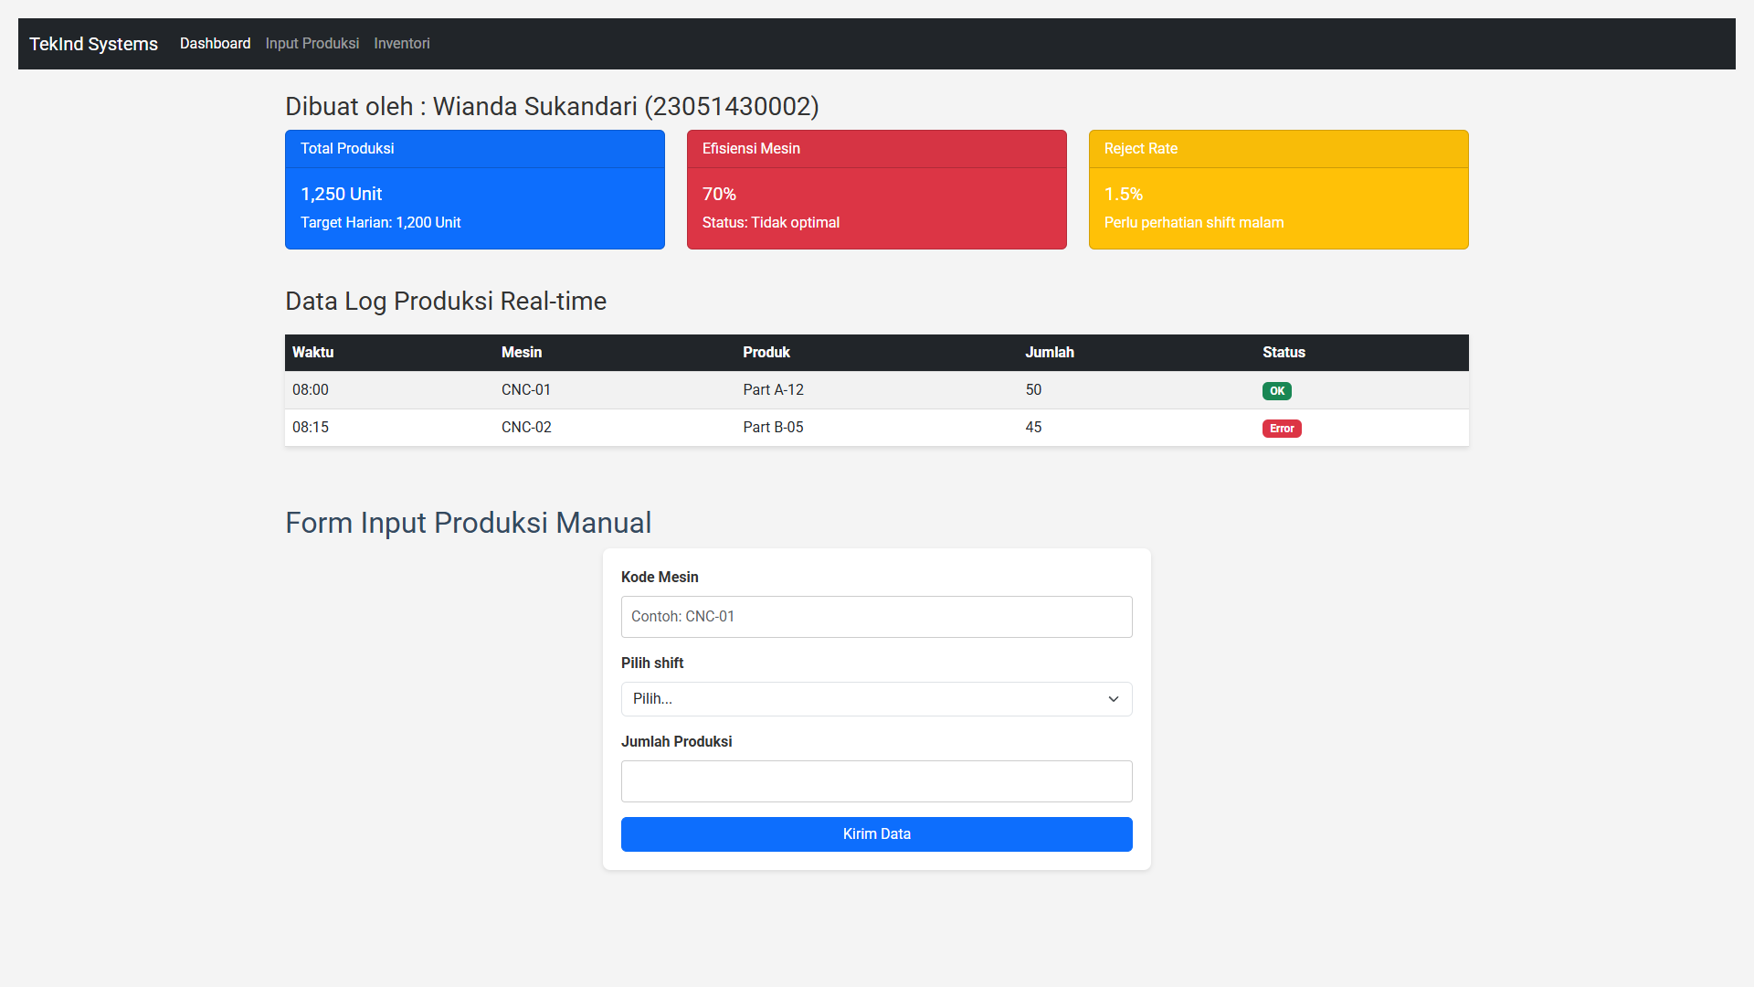
Gambar F.2 – Modifikasi Card
F.3 Tugas Proyek Mini – Dashboard Layout
Deskripsi proyek mini:
Buatlah struktur dashboard baru bernama `dashboard_inventori.html`.
a. Gunakan Bootstrap Grid.
b. Bagian atas: Judul "Gudang Bahan Baku".
c. Bagian kiri (4 kolom): Form Stok Masuk (Input nama barang, qty, supplier).
d. Bagian kanan (8 kolom): Tabel Stok Saat Ini (Gunakan tabel Bootstrap).

Penjelasan pendekatan/solusi yang digunakan:
Pendekatan yang saya pakai di proyek mini ini adalah memanfaatkan Bootstrap, terutama bagian grid system, biar layout dashboard bisa langsung rapi tanpa harus styling panjang lebar. Halaman dibagi pakai container, row, dan col supaya susunannya jelas. Bagian atas dipakai buat judul, lalu bagian utama dibagi dua: kiri buat form input stok (4 kolom) dan kanan buat tabel data stok (8 kolom). Ukuran kolomnya sengaja pakai col-md-4 dan col-md-8 supaya di layar besar tampil sejajar, tapi kalau di HP otomatis turun ke bawah.

Biar tampilannya enak dilihat, form dan tabel dibungkus pakai card Bootstrap, jadi kelihatan seperti panel dashboard beneran. Tabelnya juga pakai class bawaan Bootstrap supaya langsung ada garis, hover effect, dan rata tengah tanpa harus nambah CSS sendiri. Di bagian status stok aku pakai badge warna biar orang bisa langsung ngerti kondisi stok cuma dari warna, nggak perlu baca detail angka.

Kode Utama:
<!DOCTYPE html>
<html lang="id">
<head>
<meta charset="UTF-8">
<title>Gudang Bahan Baku</title>
<link href="https://cdn.jsdelivr.net/npm/bootstrap@5.3.0/dist/css/bootstrap.min.css" rel="stylesheet">
<title>Latihan praktikum 3_Wianda Sukandari_23051430002</title>
</head>
<body class="bg-light">
<h3>Dibuat oleh : Wianda Sukandari (23051430002)</h3>
<div class="container py-4">
<div class="row mb-4">
<div class="col">
<h2 class="text-center fw-bold">Gudang Bahan Baku</h2>
</div>
</div>

<!-- Layout Utama -->
<div class="row g-4">
<div class="col-md-4">
<div class="card shadow-sm">
<div class="card-header bg-dark text-white fw-semibold">
Form Stok Masuk
</div>
<div class="card-body">
<div class="mb-3">
<label class="form-label">Nama Barang</label>
<input type="text" class="form-control">
</div>
<div class="mb-3">
<label class="form-label">Jumlah (Qty)</label>
<input type="number" class="form-control">
</div>
<div class="mb-3">
<label class="form-label">Supplier</label>
<input type="text" class="form-control">
</div>
<button class="btn btn-success w-100">
Simpan Data
</button>
</div>
</div>
</div>
<div class="col-md-8">
<div class="card shadow-sm">
<div class="card-header bg-dark text-white fw-semibold">
Tabel Stok Saat Ini
</div>
<div class="card-body">
<div class="table-responsive">
<table class="table table-bordered table-hover align-middle">

<thead class="table-secondary text-center">
<tr>
<th>No</th>
<th>Nama Produk</th>
<th>Supplier</th>
<th>Stock Awal</th>
<th>Stock Masuk</th>
<th>Stock Keluar</th>
<th>Sisa</th>
<th>Status</th>
</tr>
</thead>
<tbody class="text-center">
<tr>
<td>1</td>
<td>Besi Hollow</td>
<td>PT Baja Jaya</td>
<td>100</td>
<td>50</td>
<td>30</td>
<td>120</td>
<td><span class="badge bg-success">Aman</span></td>
</tr>
<tr>
<td>2</td>
<td>Semen</td>
<td>PT Semen Makmur</td>
<td>200</td>
<td>40</td>
<td>180</td>
<td>60</td>
<td><span class="badge bg-warning text-dark">Menipis</span></td>
</tr>
<tr>
<td>3</td>
<td>Cat Tembok</td>
<td>PT Warna Abadi</td>
<td>75</td>
<td>25</td>
<td>60</td>
<td>40</td>
<td><span class="badge bg-warning text-dark">Menipis</span></td>
</tr>
<tr>
<td>4</td>
<td>Paku</td>
<td>CV Logam Sentosa</td>
<td>500</td>
<td>100</td>
<td>450</td>
<td>150</td>
<td><span class="badge bg-success">Aman</span></td>
</tr>
<tr>
<td>5</td>
<td>Triplek</td>
<td>PT Kayu Lestari</td>
<td>60</td>
<td>20</td>
<td>55</td>
<td>25</td>
<td><span class="badge bg-danger">Hampir Habis</span></td>
</tr>
</tbody>
</table>
</div>
</div>
</div>
</div>
</div>
</div>

</body>
</html>

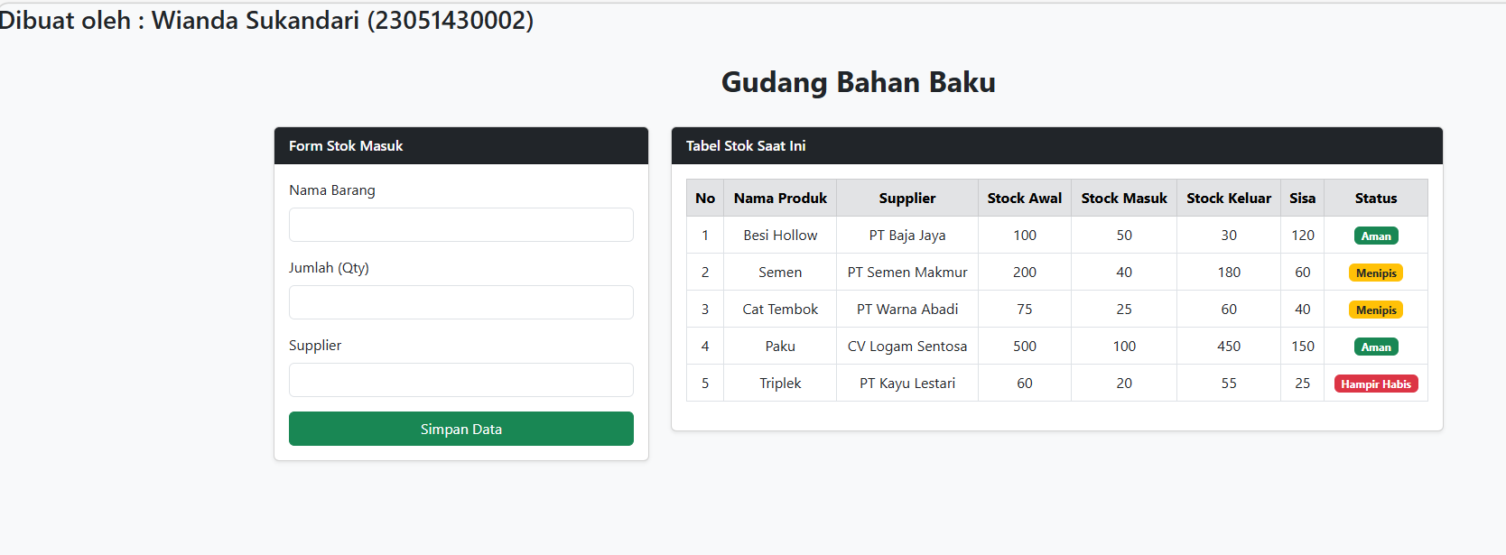

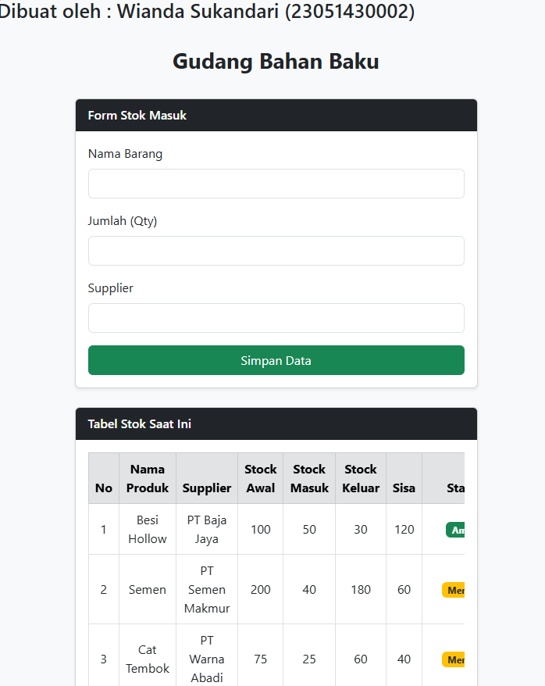
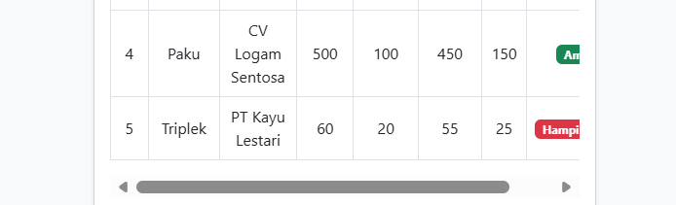
Gambar F.3 – Output Dashboard Layout

G. PEMBAHASAN
G.1 Analisis Kesesuaian Hasil dengan Teori
Hasil praktikum yang saya buat sudah sesuai dengan konsep yang dipelajari di modul, terutama tentang penggunaan framework Bootstrap dan sistem layout grid. Secara teori, grid system digunakan untuk mengatur pembagian layar menjadi baris dan kolom agar tampilan rapi dan responsif. Di hasil kode yang saya buat, bagian dashboard sudah terbagi jelas: judul di atas, lalu bagian utama terbagi dua kolom menggunakan col-md-4 dan col-md-8. Saat ukuran layar diperkecil, layout otomatis menyesuaikan jadi satu kolom, yang berarti fitur responsif Bootstrap berjalan sesuai teori.

Selain itu, penggunaan komponen Bootstrap seperti card, table, badge, dan button juga sesuai dengan konsep framework CSS, yaitu memanfaatkan class siap pakai supaya tidak perlu membuat desain dari nol. Hasil tampilannya terlihat konsisten, rapi, dan mudah dibaca, yang menunjukkan bahwa prinsip reusable component dalam framework sudah diterapkan dengan benar. Jadi bisa disimpulkan bahwa implementasi kode sudah merepresentasikan teori layout modern (grid + komponen UI) dengan baik.

G.2 Kendala yang Ditemukan dan Solusinya
Kendala / Error yang Ditemukan | Solusi yang Diterapkan
Layout tidak berubah saat layar diperkecil | Mengecek kembali penggunaan class grid dan mastiin pakai col-md-*, bukan col-* aja
Tampilan tabel kurang rapi | Menambahkan class Bootstrap seperti table-bordered, table-hover, dan align-middle

G.3 Kaitan dengan Penerapan di Industri
Materi ini sebenarnya sangat relevan dengan dunia Teknik Industri, terutama di bidang sistem informasi produksi, monitoring, dan dashboard operasional. Engineer atau analis sering butuh dashboard untuk memantau data seperti jumlah produksi, efisiensi mesin, tingkat reject, atau stok gudang secara real-time. Layout dashboard seperti yang dibuat di praktikum ini bisa jadi dasar tampilan sistem monitoring tersebut.

Contoh penerapan nyata misalnya di pabrik manufaktur: supervisor produksi butuh tampilan layar yang menunjukkan status mesin, output per shift, dan stok material. Dengan skill membuat layout dashboard responsif ini, data bisa ditampilkan secara jelas di monitor ruang kontrol, tablet operator, bahkan HP manajer. Jadi walaupun praktikum ini kelihatannya cuma bikin tampilan web sederhana, sebenarnya konsepnya sama seperti yang dipakai di sistem industri modern, cuma skalanya lebih besar dan datanya real-time.

H. KESIMPULAN
Tuliskan 3–5 poin kesimpulan yang merangkum hal-hal yang dipelajari dan dicapai pada praktikum modul ini. Kesimpulan harus spesifik, bukan bersifat umum.

1 | Saya berhasil bikin dashboard inventori sesuai instruksi dan strukturnya jelas (judul di atas, form kiri 4 kolom, tabel kanan 8 kolom)
2 | Grid Bootstrap bener-bener ngebantu banget karena cukup pakai container, row, dan col-md-* layout langsung rapi tanpa ribet ngatur CSS manual.
3 | Komponen siap pakai kayak card, table, badge, dan button bikin tampilan dashboard langsung kelihatan profesional walaupun kodenya simpel.
4 | Fitur responsifnya jalan sesuai teori (waktu layar dikecilin, layout otomatis turun jadi satu kolom dan tetap enak dilihat)
5 | Dari praktikum ini saya jadi lebih ngerti gimana konsep layout web dipakai buat bikin tampilan dashboard data yang mirip sama sistem monitoring di industri.

I. DAFTAR PUSTAKA
No. | Referensi (Format APA 7th Edition)
[1] | Burhandenny, A. E. (2026). Manual Praktikum Aplikasi Web dan Mobile Semester Genap 2025/2026. Program Studi Teknik Industri, Universitas Negeri Yogyakarta.
[2] | Mozilla Developer Network. (2024). HTML basics. MDN Web Docs. https://developer.mozilla.org/en-US/docs/Learn/Getting_started_with_the_web/HTML_basics
[3] | Rianto, I. (2025). Pemrograman web. Penerbit Tahta Media.

J. LEMBAR PENILAIAN DAN PENGESAHAN

RUBRIK PENILAIAN LAPORAN
Aspek Penilaian |  | Bobot
No. | Aspek Penilaian |  | Bobot (%) | Nilai (0-100) | Skor Akhir | Catatan Penilai
1 | Kelengkapan Isi (Semua bagian A–I terisi lengkap) |  | 20%
2 | Kualitas Dasar Teori (Ditulis dengan bahasa sendiri, relevan, minimal 3 paragraf) |  | 15%
3 | Dokumentasi Langkah Kerja (Kode & Screenshot sesuai, jelas, dan terbaca) |  | 25%
4 | Tugas/Latihan Mandiri (Semua latihan & proyek mini dikerjakan dan berfungsi) |  | 20%
5 | Pembahasan & Analisis (Kritis, mendalam, dan relevan dengan industri) |  | 15%
6 | Kesimpulan & Tata Bahasa (Spesifik, rapi, mengikuti format yang ditentukan) |  | 5%
TOTAL NILAI AKHIR |  |  | 100%

Mahasiswa    Wianda Sukandari  NIM: 23051430002 | Diperiksa oleh Asisten / Dosen  ________________________________  Dr. Eng. Ir. Aji Ery Burhandenny, S.T., M.AIT.  Tanggal: ______________________

